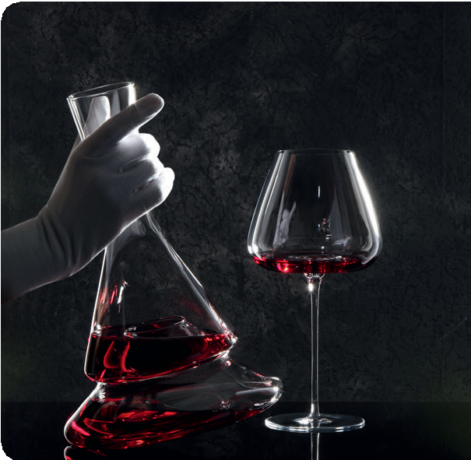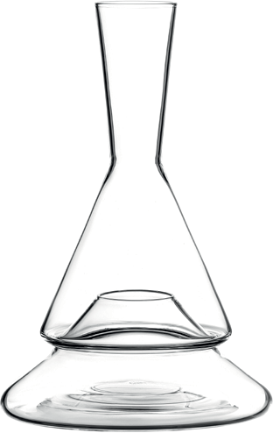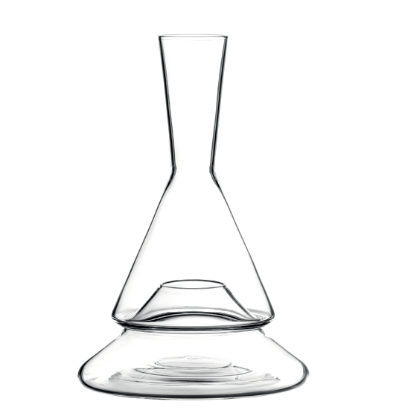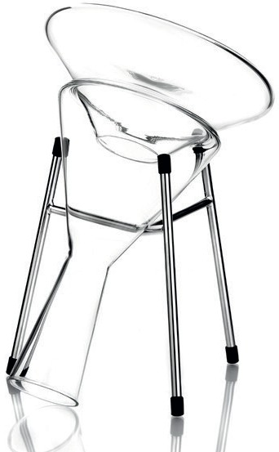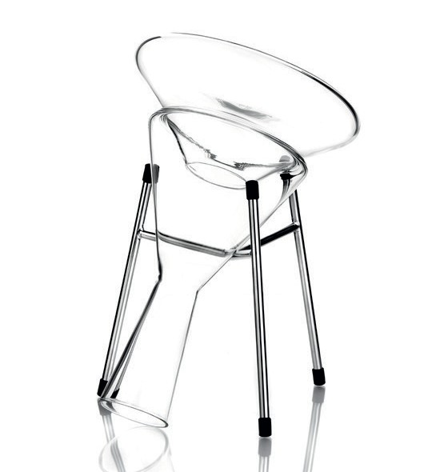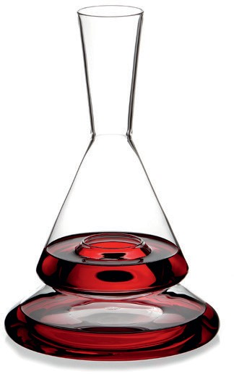F O R W I N E L O V E R S

„Doppio“ - darf es etwas mehr sein?

Im Dekanter „Doppio“ erhält Wein gleich eine doppelte Bühne, die für
Aufmerksamkeit und überraschende Effekte sorgt.

Die geometrische Linienführung und die reduzierte Gestaltung wirken beinahe technisch und lenken den Blick auf das Innere, denn erst im befüllten Zustand offenbart sich das ganze Geheimnis dieses außergewöhnlichen Designs.

Schon beim Einschenken verteilt sich der Wein auf die beiden Ebenen des „Doppio“ Dekanters, wodurch ansprechende visuelle Akzente entstehen. Beinahe könnte man meinen, der Wein würde schweben. Neben dem natürlichen Fluss des Weines, welcher sich über die Innenseiten des Dekanters in beide Ebenen ergießt, hat auch die Aufteilung in zwei Bereiche einen der Weinentwicklung überaus zuträglichen Effekt. Diese Aufspaltung erzeugt, bei vergleichsweise geringem Platzbedarf auf dem Tisch, eine signifikant vergrößerte Oberfläche des Weines, was den möglichen Sauerstoffkontakt maximiert. Die Zweiteilung bleibt auch beim Ausgießen erhalten, so dass durch den kaskadierten Fluss ein Wasserfalleffekt entsteht, der die Belüftung durch Verwirbelung zusätzlich verstärkt.

„Doppio“ wird in aufwändiger Handarbeit aus hochwertigem Borosilikatglas gefertigt, das robust und leicht zu reinigen ist. Die ideale Füllmenge des Dekanters beträgt 0,75 Liter, um maximalen Sauerstoffkontakt und schönste optische Effekte zu generieren.

Design: Itamar Harari

WWW.ZIEHER.COM WWW.ZIEHER-SELECTION.COM

09/2020
Zieher KG, Kulmbacher Straße 15, D - 95502 Himmelkron • Marketing: +49 9273 9273-68 • www.zieher.com www.zieher-selection.com • Anforderungen von Bild- und Textmaterial senden Sie bitte an presse@zieher.com

